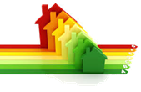
НАЦИОНАЛЕН ЕКСПЕРТЕН СЪВЕТ ЗА КООРДИНИРАНЕ ИЗПЪЛНЕНИЕТО НА НАЦИОНАЛЕН
ПЛАН ЗА СГРАДИ С БЛИЗКО ДО НУЛЕВО ПОТРЕБЛЕНИЕ НА ЕНЕРГИЯ

ТЕМАТИЧНА РАБОТНА ГРУПА – 4
ТЕМАТИЧНО НАПРАВЛЕНИЕ „ИНФОРМИРАНОСТ И ПУБЛИЧНОСТ, ПРИДОБИВАНЕ НА ЗНАНИЯ И УМЕНИЯ“

–––––––––––––––––––––––––––––––––––––––––––––––––––––––––––––––––––––––––––––––––––––––––––––

С Т А Н О В И Щ Е
относно възможностите за изпълнение на мерки в подкрепа на изпълнението на Националния план за сгради с близко до нулево потребление на енергия по тематично направление „Информираност и публичност, придобиване на знания и умения“

подготвен от експертите в Тематична работна група 4 в рамките на Националния експертен съвет за координиране изпълнението на Националния план за сгради с близко до нулево потребление на енергия

Съдържание

1. Идентифициране на професионалните и потребителските групи, които се нуждаят от повече информация за сградите с близко до нулево потребление на енергия: 3
2. Дефиниране на компетентностите и знанията, които тези групи трябва да придобият: 4
3. Примерна програма за информационни семинари за стимулиране на интереса към СБНПЕ 6
4. Обзор и идентифициране на обученията, свързани със СБНПЕ, с потенциал за бъдещо развитие и фокус върху nZEB: 7
5. Идентифициране на професионални и браншови организации, които могат да способстват за организиране на информационни и обучителни сесии за различни професионални групи: 13
6. Идентифициране на публични събития (конференции, семинари, изложения, годишни срещи на професионални общности), в които темата може да бъде представена пред професионалната общност: 14
7. Разработване на база данни с добри практики и реализации на проекти на енергийно ефективни сгради (в частност с близко до нулата енергийно потребление), които да служат за целите на обучителната и комуникационната кампания 15
8. Разработване на насоки за широка публична кампания за популяризиране на ползите и предимствата на сградите с близко до нулево потребление на енергия на национално и местно равнище: 18
9. Препоръки за финансиране на комуникационни и обучителни дейности при следващи програми за финансиране на мерки за енергийна ефективност на сградите 24

1. Идентифициране на професионалните и потребителските групи, които се нуждаят от повече информация за сградите с близко до нулево потребление на енергия:
Професионални групи:
- Проектанти от различни специалности, архитекти, строителни инженери по строителство на сгради и съоръжения;
- непосредствени участници в сградното обновяване – строители, строителни работници, инженери, консултанти по строителен надзор;
- собственици и мениджъри на строителни компании, вкл. HR отдели;
- инвеститори;
- професионални и браншови организации на проектанти;
- доставчици на строителни продукти и материали;
- доставчици на инсталационно оборудване и съоръжения за сгради;
- доставчици на енергийни услуги в т.ч. консултанти по енергийна ефективност, извършващи обследвания и сертифициране на сгради;
- фирми за управление на недвижима собственост (фасилити мениджъри); фирми, предоставящи услугата „професионален домоуправител”;
- преподаватели в университети, професионални гимназии и ЦПО;
- брокери/оценители на имоти;
- етажни собствености;
- финансиращи институции;
- общински служители и ръководители;
- медии;
- НПО и граждански обединения.
Потребителски групи:
- потребители, активни на пазара на жилищни имоти;
- потребители, активни на пазара на административни и търговски сгради;
- собственици и ползватели на жилищни и обществени сгради, които подлежат на ремонт и обновяване;
- ученици, студенти (инвестиция в бъдещето).

2. Дефиниране на компетентностите и знанията, които тези групи трябва да придобият:
Общи (за стимулиране на интерес и изграждане на базова информираност):
- Екология и устойчивост. Глобален и европейски контекст | - Политики в подкрепа на енергийната ефективност на сградите | - Национална дефиниция за СБНПЕ. Нормативна уредба за енергийна ефективност на сгради | - Икономическа ефективност и инструменти за финансиране | - Допълнителни ползи и ефекти от повишената енергийна ефективност на сградите
Специализирани (за повишаване на професионалните знания на заетите в сектора):
- Пренос на топлина през ограждащи конструкции на сградите  / Основни понятия и принципи на нискоенергийните сгради  Сравнение с нормата за nZEB | - Оптимално оползотворяване на природните ресурси (градоустройство, ситуиране на сградата, фактор на формата, оптимални слънчеви печалби) | - Ограждащи елементи на сградата:  Плътни: стени, покрив, под  Прозрачни: прозорци и врати.  Топлинна изолация, прекъсване на топлинни мостове.  - Постигане на въздухоплътност, особености на влаго- и паропреминаване, ветроустойчивост | - Технически системи в сградите:  Системи за отопление  Системи за вентилация  Системи за охлаждане  Системи за горещо водоснабдяване  Системи за осветление  Системи за сградна автоматизация  - Вентилация с рекуперация, отопление и охлаждане, БГВ, автоматизация, осветление, сградна автоматизация и управление на енергийното потребление | - Нови технологични решения за изграждане на сгради до стандарта nZEB, свързани със:  - Сградните технически системи  - Ограждащите конструкции и елементи  - Управление на енергийни процеси | - Особености на енергийния баланс на сгради и взаимно влияние на компонентите му  Интегриран подход при обновяване на сградите, специфика при nZEB
- Оползотворяване на енергия от възобновяеми източници при нови сгради и при сградно обновяване. | - Децентрализирани системи за производство и управление на енергията и енергийни кооперативи | - Комфорт, здраве и безопасност, вкл. качество на въздуха  Летен комфорт  Противопожарна безопасност  Визуален, акустичен и хигиенен комфорт | - Софтуерни инструменти за планиране и проектиране | - Мониторинг и контрол на резултатите | - Управление на проекти
- Международни системи за сертифициране | - Ангажиране на заинтересованите страни (принципи за комуникация) | - Енергийни услуги в сгради:  - В режим на етажна собственост  - Сгради за обществено обслужване | - Фокус върху договори с гарантиран резултат |  | /Предложете тема/

3. Примерна програма за информационни семинари за стимулиране на интереса към СБНПЕ

Общи знания за СБНПЕ:
Примерна семинарна програма (1): Семинар за ФНТС
Фокус на изменените европейските директиви към сградите. НПЕК и дългосрочна стратегия за сградите.
Европейски и национални политики в подкрепа на сградите с близко до нулево потребление на енергия: възможности за бизнеса
Някои технически аспекти на изискването за декарбонизиран сграден фонд
Научните изследвания и интелигентните технологии в принос към nZEB
Политики и инструменти за насърчаване и финансиране на проекти за сгради с близко до нулево потребление на енергия
Налични учебни курсове и материали

4. Обзор и идентифициране на обученията, свързани със СБНПЕ, с потенциал за бъдещо развитие и фокус върху nZEB:
4.1. Обзор на обученията, проведени на национално ниво
4.1.1. Национална квалификационна схема за обучение за обследване и сертифициране на сгради на сгради
Обучението се извършва за придобиване на квалификация на консултанти по енергийна ефективност по реда на Наредба № Е-РД-04-1 от 2018 г.
Обучението е регламентирано в ЗЕЕ и се извършва в: Технически университет – София, Технически университет – Варна, Технически университет – Габрово, Университет по хранителни технологии – Пловдив
4.1.2. Конференции и семинари, свързани със СБНПЕ
Име на обучението | Организатори | Обучителна институция
Националната конференция на тема „Постигане на сгради с близко до нулево потребление на енергия” | Федерацията на научно-техническите съюзи в България и Дом на науката и техниката – Софийски регион | МРРБ, дирекция „Технически правила и норми“  Технически университет – София  ЕнЕфект  ДЗЗД „Устойчиви градове
Конференция с международно участие ЕМФ „Енергия, екология, комфорт, самочувствие“ | Технически университет – София, Дни на науката | Технически университет – София  Научни доклади от научни изследвания по темите на конференцията
Обучение: nZEB – Постигане на изискванията за СБНПЕ чрез прилагане на съвременни технологии | Камара на инженерите в инвестиционното проектиране, секция „Отоплителна, вентилационна, климатична и хладилна, техника, топло- и газоснабдяване”  Регионални колегии: София-град, Пловдив, Варна, Бургас, Русе, Велико Търново | Технически университет – София
Семинари, съпроводени с представяне на иновационни технологични решения и съоръжения на водещи български и чуждестранни фирми | Камара на инженерите в инвестиционното проектиране | Национални и международни партньори

4.2. Обучения и учебни материали, реализирани по проекти с европейско и национално финансиране
Име на проект | Партньор | Език | Ниво по НКР | Тип | Уебсайт
Development of Guide for  Energy efficiency renovation of buildings: Euro EnEff | БГЦПО | BG | 3-5 | Указания | not available for direct download, for further information contact the project partners
A tool for knowledge transfer, Business Models, Market penetration,  knowledge transfer on public procurement, standardization and certification - practical procedures and recommendations / EE-Wise | КСБ | EN | n/a | Доклади | http://ee-wise.eu/eewise/app/en/menu.workpackage_2/workpackageID/2
Train-to-NZEB (кратки обучения по различни теми, свързани с нискоенергийните сгради) | ЕнЕфект, КСБ | EN/BG | 3-5, 6-7 | Резултати от учене, учебни програми, презентации (pdf), видеоматериали, апликация за смартфон, спецификации за оборудване на учебни центрове | www.train-to-nzeb.com
Fit-to-NZEB (учебни програми и материали за енергийно ефективно сградно обновяване) | ЕнЕфект, УАСГ | EN/BG | 2-3, 3-5, 6-7 | Резултати от учене, учебни програми, презентации (pdf), видеоматериали, спецификации за оборудване на учебни центрове | www.fit-to-nzeb.com
BUILD UP Skills EnerPro (учебни програми по 10 теми, свързани с енергийна ефективност и ВЕИ в сградите) | ЕнЕфект, КСБ, гимназии | BG/EN | 2-4 | Резултати от учене, учебни програми, презентации (pdf), онлайн курс за преподаватели, | www.busenerpro.com
​Step-by-step building renovations / EUROPHIT | ЕнЕфект | BG, EN, | 3 - 5 | Презентации, доклади, добри практики | ​http://europhit.eu/downloads
Общинско енергийно планиране | ЕнЕфект | BG, EN | n/a | Ръководство, учебна програма | www.eneffect.bg
CraftEdu (усъвършенстване на професионалната квалификация по професии) | ЕнЕфект | BG, EN | 3-5 | Резултати от ученето, типови учебни програми | www.craftedu.eu
PVTRIN (инсталатори на фотоволтаични системи) | Енергиен център София | BG | 3-5 | Учебен курс, презентации | http://pvtrin.eu/bg/home/index.html
Курс по енергийно ефективно сградно обновяване | БАИС | BG | 3-5, 6-7 | Ръководство | www.bais.bg
Step-to-Sport (обновяване на спортни зали) | ЕАП, КСБ | BG | n/a | Ръководство, добри практики | http://step2sport.eu/
PV-ESTIA (достигане на почти нулево потребление в апартаменти с помощта на фотоволтаични инсталации и системи за съхранение на енергия) | ЕАП | EN | n/a | Анализи, добри практики | https://www.pv-estia.eu/  https://www.pv-estia.eu/images/PV-ESTIA_1st_infographic-Final.pdf
Общински енергиен мениджмънт | СОФЕНА | BG | 6-7 | Учебни материали, налични в СОФЕНА | https://www.euki-mem.eu/
Проект „Мост между действията за климата на Европейско и на местно ниво (BEACON)“ | НДЕФ | BG | 1-3 | Семинарни програми | https://ecofund-bg.org/
Към въвеждане на климатичните действия като елемент от образователните програми на българските училища | НДЕФ | BG | 1-3 | Семинарни програми | https://ecofund-bg.org/
SMARTEL – “Професионално обучение за електротехници в областта на интелигентното измерване и автоматизацията на дома“ | СОФЕНА | BG | 3-5, 6-7 | Резултати от учене, учебни програми, презентации, онлайн курс | http://smartel-project.eu/bg/721-2/?lang=bg  https://www.openlearning.com/courses/smartel-mooc-bg-version-/?redirectTo=https%3A%2F%2Fwww.openlearning.com%2Fcourses%2Fsmartel-mooc-bg-version-%2Fhomepage%2F
Обучения и образователни дейности за повишаване на административния капацитет по отношение на мерки за ЕЕ и ВЕ | СОФЕНА, „ИНТЕРТЕК“ ВА | BG | n/a | Учебни материали, налични в СОФЕНА
​Certified Passive House Tradesperson Course ​ | ЕнЕфект | BG | 3-5 | Обучителен курс | paid service from PH Institute or local retailer
Certified Passive House Designer Course | Пасивна къща България | BG | 6-7 | Обучителен курс | paid service from PH Institute or local retailer
Planning and design tools / PHPP and Design PH Course | Пасивна къща България | BG | 6-7 | Обучителен курс | ​paid service from PH Institute or local retailer
Източници на английски език от проекти без българско участие
Cost-benefit optimised “packages of measures” for the refurbishment of the public building stock towards nZEB / RePublic_ZEB |  | ​EN |  | Guidelines | http://www.republiczeb.org/page.jsp?id=69
Introduction to low energy building construction / QualiBuild |  | EN | 3 - 5 | Videos, Reports, Guidelines | http://www.qualibuild.ie/
Proposals and concepts for promising crosssector and company business models for high efficiency refurbishment of single-family houses to nearly zero-energy housing / COHERNO |  | EN |  | Reports | http://www.cohereno.eu/fileadmin/media/Dateien/COHERENO-Publishable-Report-2016.pdf
Energy efficiency and RES in all areas / ​POWERHOUSE resources database |  | EN |  | Report | http://www.powerhouseeurope.eu/nc/cases_resources/resources/single_view/?tx_phecasestudies_pi9%5Bid%5D=54
NZEB trainings for architects, engineers, building technicians and municipal experts / SOUTHZEB |  | EN |  | Online course | http://www.southzeb.eu/training/
Open Training and Qualification Platform on NZEB construction and renovation / PROF/TRACK |  | EN |  | Publications, Reports | http://proftrac.eu/training-materials.html
Training materials for renovation for owners, financiers, municipalities and trainers municipalities / TRAINREBUILD |  | EN |  | Reports, Videos | http://trainrebuild.eu/tools  http://trainrebuild.eu/wp-content/uploads/2013/06/FinalPublishableReport.pdf
Standards and frameworks for QA in renovations; case studies and EPC requirements / REQUEST |  | EN |  |  | http://building-request.eu/  not available for direct download, for further information contact the project partners
Retrofitting of schools with high comfort requirements / ​School of the Future – Towards Zero Emission with High Performance Indoor Environment |  | EN |  | Reports | http://www.school-of-the-future.eu/informationtool/#StartMain
Energy Efficient Retrofits / ​a2pbeer |  | EN |  | Presentations, Reports | http://www.a2pbeer.eu/training-resources/  http://www.a2pbeer.eu/results-reports/papers/​
​Open content learning platform on energy efficiency in buildings / TOCEB |  | EN |  | Presentations | https://www.e-genius.at/en/learning-units
Transfer of innovative curricula of consulting building owners in the area of sustainable renovation / NaSaBau |  | DE, EL, EN |  | Reports | http://nasabau.de/en/results/downloads/
Trainings on EE and RES in renovations / REE_TROFIT |  | EN |  | Reports | http://www.reetrofit.eu/upload_en/file/Deliverables/REE_TROFIT_Final_Publishable_Report.pdf
SEEDPass Passive House Webinar / SEEDPass |  | EN |  | Webinar | http://seedpass.oikon.hr/en/home/
Проект: RePublic_ZEB  Обновяване на публичния сграден фонд съобразно изискването за сгради с близко до нулево енергийно потребление |  |  |  | Reports  Доклади, презентации и публикации | https://www.bserc.eu/?%D0%BF%D1%80%D0%BE%D0%B5%D0%BA%D1%82%D0%B8&pid=40  http://www.republiczeb.org/index.jsp

5. Идентифициране на професионални и браншови организации, които могат да способстват за организиране на информационни и обучителни сесии за различни професионални групи:
- Съюз на архитектите в България
- Камара на архитектите в България
- КСБ
- КИИП
- БААИК
- БАИС
- Камара на инсталаторите в България
- Камара на енергийните одитори
- Федерация на научно-техническите съюзи
- Асоциация за фасаден инженеринг
- Сдружение "Български врати, прозорци и фасади"
- БГФМА
- Българска фотоволтаична асоциация
- НСОРБ
- Общинска мрежа за енергийна ефективност ЕкоЕнергия
- Асоциация на българските енергийни агенции
- АСЕКОБ
- Коалиция Достоен дом
- Българска асоциация по управление на проекти в строителството
- медийна група Ютилитис
- медийна група Строителство Градът
- L Media
- сп. Мениджър / Зеленият форум
- НПО
- университети
- Български съвет за устойчиво развитие
- Германо-българска търговско-индустриална камара
- Алианц за енергийна ефективност
- Световна банка
- Европейска инвестиционна банка
- Европейска банка за възстановяване и развитие
- Фонд за енергийна ефективност и възобновяеми източници
- Българска банка за развитие
- търговски банки
- Министерство на околната среда и водите / Програма LIFE+ /
- Оперативни програми

6. Идентифициране на публични събития (конференции, семинари, изложения, годишни срещи на професионални общности), в които темата може да бъде представена пред професионалната общност:

Годишна конференция на ЕкоЕнергия
Годишна среща на местните власти (НСОРБ)
Годишна конференция на ЕнЕфект «Почти нулево-енергийни сгради»
Годишна среща на Камара на инсталаторите в България
Годишна конференция с международно участие на Енергомашиностроителен факултет“ „ЕНЕРГИЯ - ЕКОЛОГИЯ - КОМФОРТ – САМОЧУВСТВИЕ“ в период на Дни на науката на Техническия университет-София
Информационни дни и обучения на регионалните колегии на КИИП, КАБ, БААИК и др. браншови организации
Конкурс ЕкоОбщина (Френски институт в България, семинари и церемонии по награждаване)
Национален жилищен форум (Хабитат България)
Годишна среща на българските енергийни агенции
Зеленият форум на списание Мениджър
Сграда на годината (Строителство Градът)
Строителни изложения – Стройко, Българска строителна седмица
Форум Енергийна ефективност и ВЕИ (Интер Експо Център, Виа Експо)
(научни конференции)
(годишни форуми на браншовите и професионални организации)
(тематични събития на НПО)

7. Разработване на база данни с добри практики и реализации на проекти на енергийно ефективни сгради (в частност с близко до нулата енергийно потребление), които да служат за целите на обучителната и комуникационната кампания

По предложение на АУЕР, информация за техническите характеристики на СБНПЕ следва да бъде попълнена в следната таблица.
За целите на потенциални обучителни и комуникационни кампании е възможно обогатяването на техническите данни със снимков материал и кратки описания на спецификата на проекта, когато има възможност за това. Като пример, в рамките на информационните сесии на ЕнЕфект често се представят проекти за пасивни и нискоенергийни сгради с визуализация както на самите сгради, така и на специфични детайли. В комбинация с подробната техническа информация, това би могло да служи за допълване на Националната информационна система за енергийна ефективност с възможност за визуализация на сградите, подробна информация за проектите и връзка с проектантските екипи, или да се създаде нова специализирана база данни с цел по-добро пазарно позициониране на СБПНЕ.
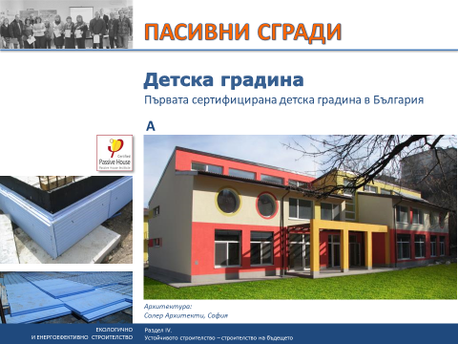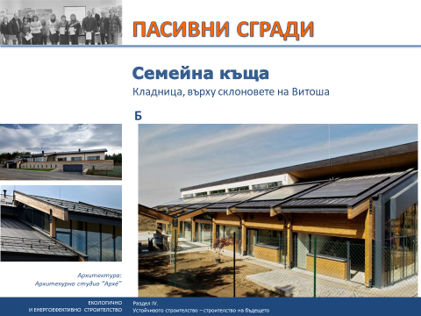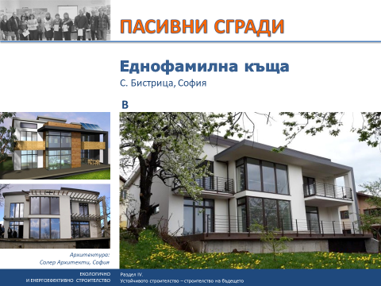

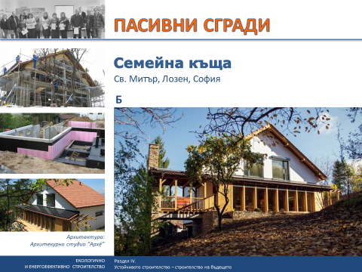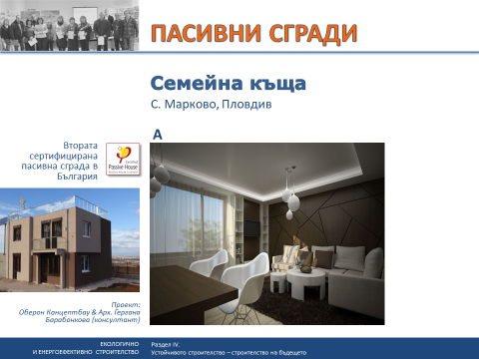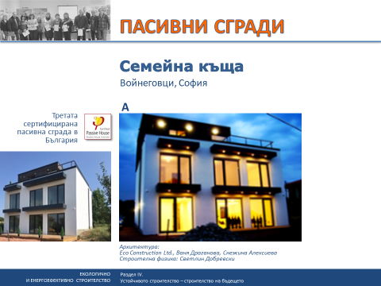

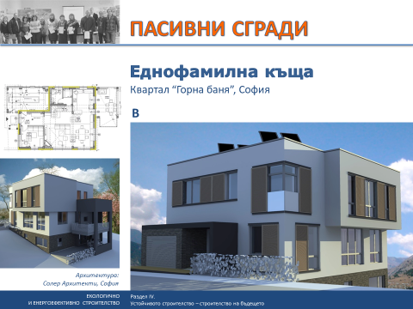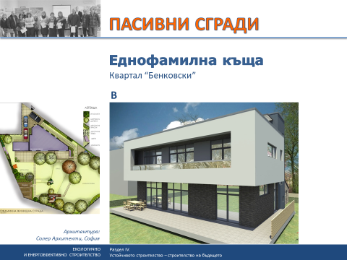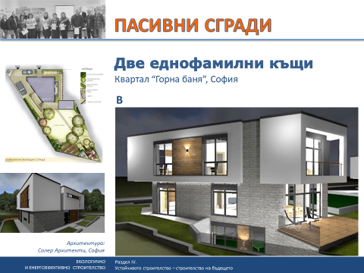
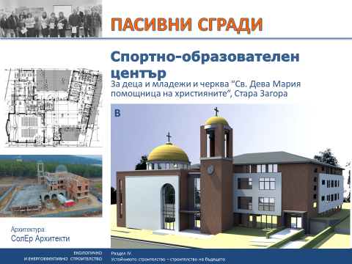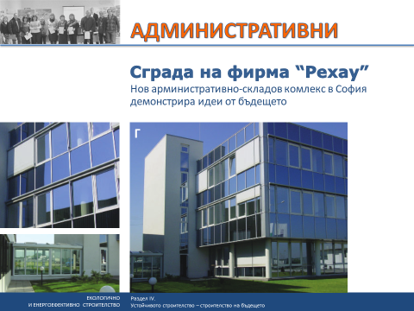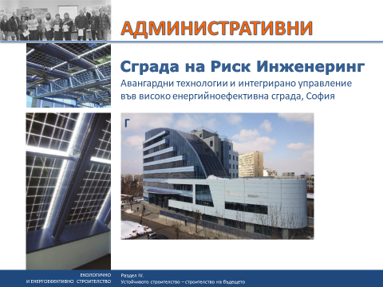

8. Разработване на насоки за широка публична кампания за популяризиране на ползите и предимствата на сградите с близко до нулево потребление на енергия на национално и местно равнище:
8.1 КОМУНИКАЦИОННИ ДЕЙНОСТИ
Основна цел – промяна на поведенческите модели
Изходната ситуация се характеризира с ниска осведоменост на редица ключови целеви групи, включително крайни потребители (купувачи и наематели на имоти), строителни предприемачи, строителни фирми и финансиращи институции, относно ползите от практическото въвеждане на стандарта за сграда с близко до нулево потребление на енергия. В допълнение, съществува наложено схващане, че увеличаването на изискванията към енергийната ефективност ще увеличи стойността на строителната продукция и съответно разходите за крайните потребители, което не се възприема позитивно от участниците в инвестиционния процес. От друга страна, съществуват неопровержими доводи, че при правилно проектиране и изпълнение оскъпяването е минимално, а допълнителната инвестиция се изплаща многократно в жизнения цикъл на сградата чрез значително намалените разходи за експлоатация и поддръжка. В допълнение, ползите за здравето и комфорта на обитателите също не са достатъчно добре познати, което обуславя и слабия пазарен интерес към сградите с близко до нулево потребление на енергия. Съществува очевидна необходимост от повишаването на информираността на собствениците и обитателите в тази посока, промяна на обществените възприятия и нагласи и ясно идентифициране на ползите от енергийно ефективните сгради и сградни обновявания, с цел стимулиране на пазарното търсене и практическо прилагане на възприетите политики. За да се намали потенциалното напрежение между настоящите обществени нагласи и приложението на регулаторните изисквания, трябва да се предоставят солидни технически и икономически доказателства, необходими за правилна комуникационна аргументация от гледна точка на крайните потребители, и да се проучат нагласите и факторите в процеса на вземане на решения, с които може да се стимулира положително и проактивно поведение в подкрепа на провежданите политики. Към обективните аргументи следва да се добавят и послания, които поддържат ценностите и ангажират емоционално групите, които формират търсенето на пазара на имоти. Очакваната промяна в поведенческите модели трябва да се стимулира чрез използването на идентифицираните аргументи в системна и координирана комуникационна кампания, провеждана на различни равнища на комуникативното действие - национално, местно и общностно, при използване правилните послания и канали за достигане до различните целеви групи. По този начин оптимално оформени послания от ориентирана към потребителя гледна точка ще бъдат доставяни от различни източници, тъй като местните власти и общностните лидери на мнение ще разполагат с необходимите насоки и инструменти за подкрепа и допълване на комуникацията на национално равнище. Това ще увеличи максимално въздействието на кампаниите, ще гарантира, че няма противоречиви послания, ще се пребори с различни предразсъдъци относно сградите с близко до нулево потребление на енергия, и най-важното – ще стимулира отговорно поведение на купувачите, наемателите и собствениците на жилищни и нежилищни сгради, което неминуемо ще се отрази и на предлагането на услуги по цялата верига на създаване на стойност в сградостроителството.

Модел за систематична комуникационна кампания
За тази цел в рамките на програми в подкрепа на сградите с близко до нулево потребление на енергия, за стимулиране на обновяването на сградния фонд и/или с помощта на международни изследователски проекти следва да се разработи модел за систематична комуникационна кампания, базирана на целенасочени социологически изследвания и солидна техническа аргументация. Моделът следва да бъде достъпен за пряко приложение от институциите с изпълнителни функции, като ще е насочен към всички равнища на управление на процесите по поддържане и обновяване на сградния фонд – национално, регионално, местно и общностно.
Той ще се състои от:
(а) анализ на основните целеви групи с високо ниво на диференциация според набор от предварително дефинирани демографски, икономически и социални параметри – интервенция, която до голяма степен липсва досега, което представлява сериозна пречка за ефективни комуникационни дейности
(б) преглед на механизмите за вземане на решения, включително източници на информация, лидери на общественото мнение и генератори на доверие
(в) дефиниция на най-подходящите аргументи за комуникация за всяка целева група, влияеща върху инвестиционните решения в полза на повишената енергийна ефективност
(г) препоръки за планиране, изпълнение и мониторинг на кампанията;
(д) анализ на риска и мерки за превенция
(е) анализ на разходите по отношение на комуникационната кампания.
Технико-икономически анализ и социологическо проучване
Двете основни изследователски дейности, подготвящи развитието на модела – технико-икономическият анализ и социологическото проучване, са важни предпоставки за неговия успех, които ще позволят постигане на оптимален ефект при ограничен финансов ресурс. Техническият анализ ще предотврати спекулации за често срещани разминавания между очаквани и реални спестявания и ще обясни ефекта на повишеното потребление на енергия чрез задълбочено изследване на параметрите, свързани с енергийните, финансовите и екологичните ефекти от налагането на изискванията за сгради с близко до нулево потребление на енергия. Социологическото проучване от своя страна ще задълбочи познанието за отношението на собствениците и обитателите на жилища към енергийната ефективност и факторите, влияещи върху процеса на вземане на решения, което ще позволи разработването на информирани препоръки както за моделирането на политическите инструменти и програмите в подкрепа на сградите с близко до нулево потребление на енергия, така и за необходимите комуникационните дейности.
По отношение на технико-иконономическия анализ могат да бъдат предвидени следните дейности:
(а) техническо проучване на условията в съществуващия сграден фонд, които да се използват като основа за технически и финансови прогнози
(б) анализ на ефекта от изпълнението на различни пакети от мерки за обновяване на съществуващи сгради въз основа на съществуващи данни
(в) схема за мониторинг на енергийното потребление и параметрите на вътрешния микроклимат при различни типове сгради и домакинства.
(г) практическо прилагане на схемата за мониторинг, анализ на събраните данни и технически препоръки.
Социологическото проучване за подготовка на комуникационната кампания следва да включва следните компоненти:
(а) проучване на нагласите на различните целеви групи (с фокус върху крайните потребители) относно сградите с близко до нулево потребление на енергия, включващо идентифициране на източници на информация, ползващи се с най-голямо доверие, и лидери на мнение,
(б) проучване на общото ниво на удовлетвореност и разходите преди и след преместването в енергийно ефективно жилище / обновяването на сградата, оценка на комфорта, промяната в отношението и поведението в различни видове домакинства,
(в) проучване на осведомеността по темата в професионалните общности,
(г) анализ на резултатите и препоръки за валидни комуникационни аргументи и начин на взаимодействие спрямо изследваните целеви групи.
Структура на комуникационната стратегия
Въз основа на проведените проучвания следва да се разработи комуникационна стратегия за промяна на нагласите и инвестиционното поведение на крайните потребители с оглед засилено пазарно навлизане на сградите с близко до нулево потребление на енергия със следната препоръчителна структура:
- Резюме, обхващащо следните елементи:
- Кратко описание на изходното състояние;
- Цели и задачи на комуникационната стратегия;
- Обхвата на комуникационната стратегия, отговорности и необходими ресурси;
- Основни целеви групи;
- Комуникационни канали и материали;
- Включени външни страни и сътрудничество в национален и европейски контекст.
- Политически, икономически, екологичен, социален и технологичен анализ (PEEST анализ) и ключови изводи от него, очертаващи основните предизвикателства и възможности пред комуникационната стратегия
- Общи и специфични цели на комуникационната стратегия с измерими качествени и количествени показатели за реализацията
- Анализ на целевите групи с идентифициране на потребности, аргументи, комуникационни канали и цели за промяна на нагласи и поведение за всяка една от тях
- Водещи послания за всяка една от целевите групи, разработени въз основа на анализа и тествани с техни представители. Разработване на общ слоган за кампанията
- Дефиниране на конкретни комуникационни канали с описание на необходимите материали и ресурси с оглед приложимостта им към различите целеви групи
- Разработване на визуална идентичност (лого, типография, цветова палитра, указания за използване на графични компоненти)
- Разработване на комуникационни инструменти (рекламни и информационни материали, уеб сайтове и социални медии, ръководства, бази данни и библиотеки с информация за нулевоенергийни сгради, медия китове и др.)
- Комуникационен план с разпределение на ролите и отговорностите и оценка на необходимите ресурси
- Механизъм за проследяване на резултатите и адаптиране на стратегията към измененията в средата
Практическото осъществяване на комуникационната кампания по разработения модел ще бъде адаптирано към идентифицираните в свързаните стратегически документи инструменти и програми за финансиране. За тази цел институциите с изпълнителна функция (МРРБ, МЕ, МФ, АУЕР и др.) трябва да разработят план за действие с конкретни времеви хоризонти и ресурсно осигуряване.
8.2. ПРОФЕСИОНАЛНО ОБРАЗОВАНИЕ, ОБУЧЕНИЕ И КВАЛИФИКАЦИЯ
Липсата на достатъчно квалифициран персонал с необходимия опит за изпълнение на проекти за нови сгради и сградни обновявания, стремящи се към постигане на високи изисквания за енергийна ефективност и съотносими с националната дефиниция за сгради с близко до нулево потребление на енергия, е идентифицирана в редица планови документи, изследвания на динамиката в строителния сектор и публични дискусии. Необходими са системни дейности в подкрепа на професионално образование и обучение и продължаващата професионална квалификация на всички равнища, за да се осигури качествена подготовка и изпълнение на индивидуалните проекти, което от своя страна ще допринесе за удовлетвореността на крайните потребители и ще улесни прилагането на националните политики в областта. Тези дейности са в пряко съответствие с изискванията чл. 16 и чл. 17 от Директива 2012/27/ЕС, обвързано с изискванията на Директива 2010/31/ЕС и Директива (ЕС) 2018/844 (Съображение 10).
Обучителни програми в средните и висшите училища
Необходимо е значително по-силно обвързване на обучителните програми в средните и висшите училища със съвременните тенденции и практики в сферата на енергийната ефективност и ускоряване на темпото за въвеждане на нови програми за обучение, обхващащи ключовите професии и специалности. На следващо място е необходимо да се положат повече усилия за популяризиране на инженерните специалности и да се повиши тяхната привлекателност, което е сериозен проблем през последните десетилетия.
Пример 1: Въпреки постигнатите частични резултати в последните години (магистърска програма „Енергийна ефективност в строителството“ и дисциплина „Управление на енергийно ефективно обновяване на сгради“ в магистърска програма „Строителство на сгради и съоръжения“ в УАСГ, дисциплина „Екологично и енергоефективно строителство“ за специфична професионална подготовка в професионално направление 582 „Строителство” за специалност 5820101 „Строителство и архитектура“ от професия 582010 „Строителен техник” с разработени изцяло нови учебни помагала и материали), са необходими допълнителни промени в учебните планове и програми за редица професии от професионални направления 582 Строителство и 522 Електротехника и енергетика, които следва да се разработят в тясно сътрудничество с Министерството на образованието и науката и Националната агенция за професионално образование и обучение.
Пример 2: Специалност „Енергопреобразуващи технологии и енергийна ефективност в сгради и промишлени обекти“ от професионално направление „Енергетика“, която се изучава в Техническия университет-София, е единствената по рода си магистърска програма в страната. Обучението по специалността е насочено основно към енергопреобразуващите технологии, енергийните характеристики и енергийната ефективност в сградите, индустрията и всички други крайни потребители на енергия за отопление, охлаждане, вентилация и климатизация. Тази програма е естествено продължение на бакалавърската специалност „Топлинни и хладилни технологии и системи“ в ТУ-София, но е отворена за всички, завършили бакалавърска и/или магистърска степен по други специалности в областта на техническите науки. Обучението в магистърската специалност се предлага в редовна и задочна форма. Въпреки актуалното й съдържание тази магистърска специалност трудно се идентифицира като привлекателна сред многобройните палитри от наименования на други предлагани специалности във ВУЗ, а основополагащата специалност „Топлинни и хладилни технологии и системи“, която предоставя базови фундаментални знания в конкретната техническа област е определена като „защитена специалност“ през учебната 2020/2021 г., което е прецедент в историческото развитие на специалността. В същото време „защитени“ са онези специалности с най-висок очакван бъдещ недостиг на пазара на труда, за които няма достатъчно заявен интерес през конкретната учебна година. По смисъла на §4д, т. 10 от допълнителните разпоредби на Закона за висшето образование "Защитени специалности" са специалности на висшето образование, за обучението в които липсва заявен интерес или заявеният интерес е нисък, но към определен етап от икономическото и общественото развитие на Република България съществува необходимост от подготовка на висококвалифицирани специалисти за тези специалности. Тревожна тенденция за България е и фактът, че професионално направление „Енергетика“, което е безспорен приоритет за технологично развитие в европейските политики за климата до 2030 г. – 2050 г., в нашата страна попада в обхвата на определението "приоритетни професионални направления", за които е налице очакван бъдещ недостиг на пазара на труда в сравнение с настоящото търсене на обучение във висше образование.
В това отношение може да се използва наличният опит от редица международни проекти с участие на български висши учебни заведения, професионални гимназии и НПО, в рамките на които са подготвени специализирани учебни програми и помагала, включително вече използвани в споменатите нови учебни програми. В рамките на тези проекти са създадени и програми за професионална и педагогическа подготовка на преподаватели, като тази практика следва да се подкрепи и разшири с цел да обхване цялата територия на страната. В допълнение, в учебните планове за общообразователна подготовка в основната и гимназиалната степен на образование следва да се разработят и внедрят информационно-образователни програми и материали относно ползите от енергийната ефективност, поддържането и обновяването на сградния фонд, за което също могат да се използват приноси от международни проекти.
Продължаваща професионална квалификация
Голяма част от учебните програми по проекти за международно сътрудничество са специално предназначени или могат да се адаптират за целите на продължаващата професионална квалификация за строители, архитекти, инженери, консултанти по енергийна ефективност, монтажници на строителни елементи и инсталации в сгради. Те имат за цел както осъвременяване на знанията относно новаторски подходи за проектиране, енергийни технологии, продукти и компоненти, подходящи за нови сгради и „дълбоки“ сградни обновявания, така и популяризиране на достъпните механизми за енергийна ефективност, финансовата и правната рамка в България. За съжаление, въпреки наличните материали, търсенето и предлагането на обучения за строителни специалисти в областта на енергийно ефективното сградно обновяване все още е ограничено, което в голяма степен е обусловено от ниското пазарно търсене на сгради с близко до нулево потребление на енергия. За да се стимулира тази дейност, в рамките на специфични програми за насърчаване на сградното обновяване могат да бъдат заложени изискванията за професионална квалификация на заетите работници и специалисти, като подобни изисквания могат да бъдат залагани и в „зелени“ обществени поръчки на местно и национално равнище в съответствие с водещите европейски практики. От изключително значение в тази област е сътрудничеството с браншовите камари и организации, които следва да имат водеща роля в организацията и реализацията на обучителни инициативи и да изграждат и налагат системи за продължаваща професионална квалификация за своите членове. За тази цел тези усилия трябва да бъдат насърчавани от публичните органи на властта, отговорни за изпълнението на стратегията, както в рамките на конкретни програми в подкрепа на сградите с близко до нулево потребление на енергия и „дълбокото“ сградно обновяване, така и чрез техническа помощ и консултации относно промените в нормативната уредба и новите механизми за финансиране. Друг инструмент, който набира популярност в Европа, е разработването на регистри и индивидуални карти за придобита квалификация от строителните специалисти (“skills registers“, “skills passports”), като в специализирани електронни приложения се стимулира и предлагането на гъвкави обучителни услуги, конкретно насочени към идентифицираните нужди на фирмите или професионалистите. Тези инструменти следва да се популяризират чрез мащабни публични събития с широко медийно отразяване, които да изграждат репутацията на строителния сектор като привлекателен за професионалното развитие на младите хора в пряка връзка с комуникационната кампания, разгледана в секция 8.1.
Квалификация за извършване на обследване за ЕЕ на сгради и промишлени системи
Условията и редът за придобиване и признаване на квалификация за извършване на обследване за ЕЕ на сгради и промишлени системи и сертифициране на сгради са уредени в ЗЕЕ. Дейностите по обследване за ЕЕ, сертифициране на сгради, изготвяне на оценка за съответствие на инвестиционните проекти и изготвяне на оценки за енергийни спестявания се извършват от лица, вписани в публични регистри, поддържани от АУЕР. В ЗЕЕ са предвидени изискванията, на които следва да отговарят въпросните лица, като тези изисквания се детайлизират на подзаконово ниво в Наредба № Е-РД-04-1 от 3 януари 2018 г. за обстоятелствата, подлежащи на вписване в регистрите по Закона за енергийната ефективност, вписването и получаването на информация от тези регистри, условията и реда за придобиване на квалификация от консултантите по енергийна ефективност. Списъкът на университетите, в които се извършва обучението за сертифициране на сгради и обследване за ЕЕ на сгради и промишлени предприятия, се публикува на Интернет страницата на АУЕР. С оглед на очакваното повишено търсене на услугата, навлизането на нови изчислителни инструменти и ограниченото предлагане на обучения в последните години, в рамките на насърчителните програми за сградно обновяване следва да се вземат навременни мерки за увеличаване на броя и обхвата на достъпните обучителни курсове.
Научноизследователска и развойна дейност
Специфичните програми в подкрепа на сгради с близко до нулево потребление на енергия следва да съдържат компоненти в подкрепа на научноизследователската и развойната дейност, които да включват разработване и изпълнение на демонстрационни проекти за прилагане на нови или усъвършенствани технологии и техники за цялостно обновяване и мултиплициране на най-добрите практики. Регулярно следва да се преглеждат съществуващите инициативи в ЕС за научноизследователска и развойна дейност и да се обмислят възможностите за прилагането им в България. Следва да се насърчава българското участие в програми като Horizon Europe и LIFE, които ще са водещи в Многогодишната финансова рамка 2021 – 2027 г.
Обучения за неспециалисти
По-голямата част от участниците в процеса по финансирането и реализирането на проекти по енергийна ефективност извън строителния и енергийния сектор нямат нужното обучение и познания по темата. Инвеститори, доставчици, производители, финансисти, агенции за недвижими имоти, професионални домоуправители не разполагат с необходимите умения, за да могат адекватно да популяризират продуктите за енергийна ефективност на своите клиенти. Необходима е целенасочена, дългосрочна и всеобхватна програма за обучение за достигане на високи равнища на информираност и изграждане на критична маса от експерти със задълбочени познания в областта на енергийната ефективност с цел популяризиране на достъпните механизми за енергийна ефективност, финансовата и правната рамка в България. Особено внимание следва да се отдели на работата с медиите (вкл. активно присъствие в социалните медии) и гражданските сдружения, които имат активна роля за изграждане на общественото отношение и разбирането на ползите от енергийната ефективност. От огромно значение е и повишаването на професионалния капацитет на общинските администрации, които, освен ангажимента за обновяване на публичните сгради, управляват оперативно и националните програми в подкрепа на обновяването на жилищния сграден фонд и са основен източник на информация за индивидуалните собственици на жилища и техните асоциации.

9. Препоръки за финансиране на комуникационни и обучителни дейности при следващи програми за финансиране на мерки за енергийна ефективност на сградите
С оглед на предходния анализ и идентифицираните потребности за провеждане на комуникационна кампания и развитие на системата за професионална квалификация в подкрепа на прилагането на националната дефиниция за сгради с близко до нулево потребление на енергия, се предлагат следните ключови области за приоритетно финансиране:
- Провеждане на социологически относно нагласите към сградите с близко до нулево потребление на енергия и технико-икономически проучвания относно ползите за собствениците и обитателите в целия жизнен цикъл
- Разработване на информационна система с най-добри практики за сгради с близко до нулево потребление на енергия и указания за проектанти
- Разработване на комуникационна стратегия за стимулиране на пазарното търсене на сгради с близко до нулево потребление на енергия, със силен фокус към крайните потребители и професионалистите, които формират тяхното отношение
- Провеждане на медийна кампания и публични събития според изискванията на комуникационната стратегия; създаване на областни на демонстрационни и консултационни центрове в сътрудничество с местните власти за директен контакт с крайните потребители
- Подобрения в националната система за професионално образование и обучение (промени в ДОС, учебни планове и програми, разработване на учебни помагала и материали, подобряване на материалната база)
- Изграждане на системи за продължаващо професионално образование и регистри за придобита квалификация
- Подкрепа за демонстрационни проекти за сгради с близко до нулево потребление на енергия с различна функционалност, собственост и режим на управление
В долната таблица предлагаме пътна карта за възможните мерки в областта на комуникацията и професионалното образование, които могат да бъдат приложени:
2021 |  | 2022 |  | 2023 |  | 2024 |  |  |  | 2025 |  |  | 2026+
Професионално образование и обучение (ПОО)
Създаване на секторен съвет |  | Преглед на ДОС  Обучения на преподаватели по международни стандарти |  | Интегриране на теми, свързани с управлението на енергията и опазването на околната среда и климата в основния курс на образование |  |  |  |  |  |  | Повторна оценка на системата на ПОО |  |  | Актуализиране на Пътната карта за развитие на ПОО
Анализ на потребността от знания и умения – СБНПЕ, дигитализация, кръговост |  | Предложения за промени в учебни планове и програми |  |  |  |  |  |  |  |  | Оценка на учебните планове и програми в съответствие с развитието на методологиите за оценяване на енергийните характеристики
Пътна карта за развитие на ПОО |  | Разработване на учебни програми и помагала |  | Създаване на демонстрационни и обучителни центрове в областните градове
Разработване на система за продължаваща професионална квалификация (ППК) |  | Внедряване на регистър на уменията |  | Привличане на строителни фирми, производители и доставчици на материали, компоненти и оборудване в развитието на системата за ППК |  |  |  |  |  |  | Създаване на електронни платформи за свързване на търсене и предлагане на умения
Разработване на информационна система с най-добри практики за СБНПЕ и указания за проектанти |  | Активни обучения за проектанти и енергийни одитори
Разработване на критерии за Зелени обществени поръчки с изисквания към квалификацията на изпълнителите |  | Изпълнение на демонстрационни проекти с обучения на работното място
Комуникационна кампания за стимулиране на пазарното търсене на СБНПЕ
Провеждане на социологическо и маркетингово проучване |  | Ангажиране на заинтересовани страни в развитието на пазара и привличане на частния сектор |  | Информационна кампания на местно равнище с използване на демонстрационните и консултационни центрове |  |  | Развитие на предлагането на интегрирани услуги в строителния сектор чрез „обслужване на едно гише“ |  |  |  |  |  |  | Анализ, оценка и актуализиране на комуникационната стратегия
Провеждане на технико-икономическо проучване за реалното потребление на енергия в СБНПЕ и дълбоките обновявания |  |  |  | Разпространение на информационни материали относно изискванията за задължително сертифициране |  |  | Комуникационно осигуряване и разпространение на информация за най-добрите практики и пилотни проекти
Разпространение на информационни материали относно изискванията за задължително сертифициране, мерките за стимулиране и наказанията |  |  |  |  |  |  | Въвличане на реални собственици на СБНПЕ и бенефициенти по програмите в комуникационната кампания
Разработване на комуникационна стратегия |  | Осигуряване на кратки насоки за проектиране и строителство на нискоенергийни сгради  за неспециалисти |  | Участие на лидери на общественото мнение на национално и местно ниво в кампанията |  |  | Разработване на игри и забавни материали за деца
 |  | Организиране на строителни изложения и конференции с цел стимулиране на осведомеността на крайните потребители и пазарното търсене на СБНПЕ
Начало на публична кампания с фокус върху наличните финансови инструменти и политиките на ЕС |  | Масирано разгръщане на комуникационната кампания според изискванията на стратегията |  | Продължаване на комуникационната кампания с акцент върху по-широките ползи от енергийната ефективност (здраве, комфорт, модерен начин на живот, опазване на околната среда)

582010 Строителен техник, 582030 Строител, 582040 Строител – монтажник
522010 Електротехник, 522020 Електромонтьор, 522030 Техник на енергийни съоръжения и инсталации, 522040 Монтьор на енергийни съоръжения и инсталации, 522050 Оператор на парни и водогрейни съоръжения
BUILD UP Skills Bulgaria, BUILD UP Skills EnerPro, PVTrin, Train-to-NZEB, Fit-to-NZEB, CraftEdu, GSS-VET, Smartel и др., както и очакваните да стартират през 2020 г. The NZEB Roadshow, INSTRUCT, BUSLeague.
Пример за това са дейностите на Националния доверителен ЕкоФонд по Инициативата за въвеждане на знания по климатични промени и пестене на енергия в българските училища и детски градини и проект BEACON.
Като добри практики могат да се отбележат серията обучения на Българската асоциация за изолации в строителството и по достъпното „Ръководство за енергийно ефективно обновяване на ограждащите конструкции на сгради“, обучителни курсове, провеждани от браншовите камари и организации, както и дейността на Учебно-демонстрационния център за енергийна ефективност и ВЕИ в сградите в УАСГ, поддържана от УАСГ, КСБ и ЕнЕфект.
Добри практики в тази посока са редовните обучения за общински служители и специалисти, провеждани от АУЕР, както и дейността на Общинската мрежа за енергийна ефективност ЕкоЕнергия, която повече от 20 години подпомага местните власти за изпълнение на политики и проекти за енергийна ефективност. Ежегодната конференция на ЕкоЕнергия, както и форумът Почти нулевоенергийни сгради, провеждан съвместно с община Бургас, са водещи събития за запознаване на общинските енергийни специалисти с новостите в нормативната уредба и програмите за подпомагане на сградното обновяване.

